Анализ единичной структуры существующего и перспективного потребления системы централизованного теплоснабжения

С.В. Чичерин
Омский государственный университет путей сообщения
Аннотация: Анализ утвержденных Схем теплоснабжения в числе прочего показал, что недостаточное внимание уделяется потреблению тепловой энергии каждым конкретным потребителем, а возможность установки автоматики не учитывается даже на ближайшую перспективу. Автоматический регулятор – устройство, которое реагирует на изменение параметра, характеризующего объект регулирования, и автоматически управляет процессом для поддержания этого параметра в заданных пределах или изменения его по определенному закону. Регуляторы температуры прямого действия предназначены для поддержания температуры воды в бойлере или на выходе из теплообменника, либо температуры воздуха за калорифером на заданном уровне. Проводимый капитальный ремонт систем отопления и ГВС сопровождается повсеместной установкой таких устройств, что уменьшает тепловую нагрузку здания. Путем анализа единичной структуры существующего и перспективного потребления сделан первый шаг к определению удельных тепловых характеристик объектов, которые ближайшее время будут определять важнейшую составляющую приростов объемов потребления тепловой энергии и теплоносителя, а именно снятие тепловой нагрузки. Уточнение прогноза приростов объемов потребления тепловой энергии, в т. ч. включение в прогноз величины снимаемой нагрузки, позволит определить оптимальный диаметр отдельных участков тепловых сетей, а в дальнейшем и обеспечить надежность теплоснабжения потребителей.
Ключевые слова: Централизованный, теплоснабжение, тепловые сети, тепловой, энергия, регулирование, населенный пункт, теплообменный аппарат, потребитель, абонент, тепловой пункт, схема, открытый, закрытый, присоединение, подключение.
Введение
Схема теплоснабжения – документ, содержащий предпроектные материалы по обоснованию эффективного и безопасного функционирования системы теплоснабжения, ее развития с учетом правового регулирования в области энергосбережения и повышения энергетической эффективности. В соответствии с Федеральным законом от 27 июля 2010 года №190-ФЗ «О теплоснабжении» после 31.12.2011 наличие схемы теплоснабжения, соответствующей определенным формальным требованиям, является обязательным для поселений и городских округов Российской Федерации. Схема теплоснабжения разрабатывается на основе документов территориального планирования поселения, городского округа, утвержденных в соответствии с законодательством о градостроительной деятельности и требования (далее – Требования) к схемам теплоснабжения, утвержденным Постановлением Правительства Российской Федерации от 22 февраля 2012 года № 154.
Требования предписывают наличие во второй главе обосновывающих материалов ("Перспективное потребление тепловой энергии на цели теплоснабжения") данных базового уровня потребления тепла на цели теплоснабжения. Как понятно из структуры Требований разработчиками предполагалось определение всех ниже расположенных прогнозных величин: приростов объемов потребления тепловой энергии в каждом расчетном элементе территориального деления и в производственных зонах, прогноза потребления отдельными категориями потребителей – с учетом данных базового уровня потребления тепла на цели теплоснабжения. Вместо этого отсутствие четкой формулировки, требующей сделать это, дает возможность составителям обосновывающих материалов использовать лишь нормативные, единые для всей страны, удельные тепловые характеристики без учета специфики структуры жилого фонда в каждом конкретном населенном пункте. Такая ситуация, возможно, не позволяет сделать точный прогноз приростов объемов потребления тепловой энергии со всеми вытекающими последствиями: от завышения диаметров отдельных участков тепловых сетей (Глава 7 "Предложения по строительству и реконструкции тепловых сетей и сооружений на них") до неправильного планирования мер, обеспечивающих надежность теплоснабжения потребителей (Глава 9 "Оценка надежности теплоснабжения") [1]. Требуется путем работы с утвержденными Схемами теплоснабжения подтвердить или опровергнуть данное предположение и попытаться выполнить анализ единичной структуры существующего и перспективного потребления.
Методы
Изучались схемы теплоснабжения четырех муниципальных образований [2-5], а в качестве объекта исследования был выбран жилой фонд г. Омска. Такой выбор связан с тем, что жилые дома – это основной потребитель тепловой энергии в большинстве населенных пунктов России. Базовой точкой теплоснабжения города является источник комбинированной выработки – ТЭЦ-5, теплосетевая инфраструктура которого имеет высокий износ [6]. Номенклатура устанавливаемых автоматических устройств разрабатывалась по документам компании, обслуживающей омские магистральные тепловые сети. Вопросы теплопотребления и связанные вопросы эффективности и надежности могут рассматриваться с разных сторон: от качества строительно-монтажных работ [7, 8] до обзоров доступных средств диагностирования состояния тепловых сетей [9]. В некоторых публикациях [10, 11] значения тепловых нагрузок заменяются значениями расхода холодной воды или воздуха при сохранении сходных задач исследования единичной структуры существующего и перспективного потребления. В [12] использование величины использования тепловой энергии производится с точки зрения поиска зоны подключения новых потребителей к системе теплоснабжения.

Результаты
Анализ утвержденных Схем теплоснабжения в числе прочего показал, что недостаточное внимание уделяется потреблению тепловой энергии каждым конкретным потребителем, а возможность установки автоматики не учитывается даже на ближайшую перспективу. В 70 – 80-х гг. прошедшего столетия в рамках рассматриваемого объекта исследования широкое распространение получили центральные тепловые пункты (ЦТП), объединяющие теплоснабжение 8 – 15 зданий и более. Численные значения удельных расходов тепловой энергии панельных жилых домов, подключенных к таким пунктам, представлены на рис. 1.
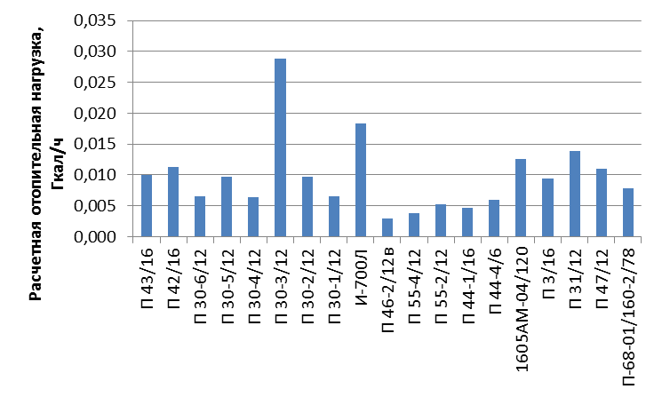
Рис. 1 Распределение удельных расходов тепловой энергии по типовым проектам
Среди жилого сектора распространенными самостоятельными (не от ЦТП) потребителями тепловой мощности являются дома довоенных годов постройки (1917-1941 гг). К примеру, дом 1917 года постройки на 14 квартир не оборудован системой ГВС. Двухэтажный кирпичный дом имеет общую площадь жилых помещений (отапливаемую) 181,19 м2. Деревянные перекрытия и кирпичные стены частично разрушившиеся за прошедшие 100 лет не обеспечивают должную энергоэффективность такого строения, отопительная нагрузка составляет 0,077 Гкал/ч.
Один из домов, возведенных в 1935 году и имеющий 17 жилых помещений, подключен по открытой схеме присоединения ГВС с расчетным максимальным потреблением 0,067 Гкал/ч. Несмотря на то, что заявленная нагрузка на отопление – всего 0,069 Гкал/ч, деревянные несущие стены и перекрытия на ленточном фундаменте со временем привели к образованию многочисленных неплотностей ограждающих конструкций и значительным тепловым потерям через них. Для сравнения, кирпичный дом на 12 квартир имеет на порядок большую нагрузку (0,141 Гкал/ч)
У двадцатиквартирного трехэтажного дома, построенного в 1953 году теплопотребление на нужды отопления – 0,185 Гкал/ч, ГВС – 0,078 Гкал/ч. Скатная крыша с кровлей из профилированного настила, несущие стены из кирпича и оштукатуренный фасад не делают здание энергоэффективным, кроме того, ГВС осуществляется только по открытой схеме. Трехэтажный кирпичный дом 1948 года постройки на 24 квартиры с сопоставимыми конструктивными элементами и площадью после проведения капитального ремонта имеет даже несколько меньшую расчетную тепловую нагрузку, а подогреватели ГВС, смонтированные по смешанной схеме позволяют уменьшить расход сетевой воды.
Следующая широко распространенная группа – это двухэтажные жилые дома начала 50-х, с отопительной нагрузкой 0,04-0,05 Гкал/ч и нагрузкой ГВС 0,026 Гкал/ч, подключенной по открытой схеме. Большое количество одноэтажных жилых домов конца 50-х с отапливаемым объемом порядка 600 м3 имеют в два раза меньшие нагрузки на нужды отопления 0,021-0,026 Гкал/ч, подключены также по открытой схеме (0,016 Гкал/ч). Для наглядности сравнение тепловой нагрузки приведено на рисунке 2.
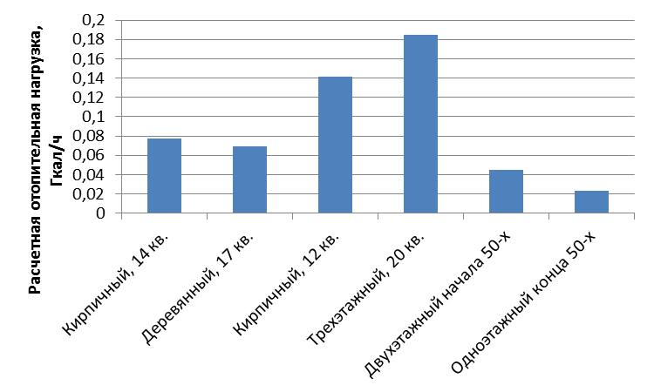
Рис. 2 Распределение величины расчетной тепловой нагрузки типовых объектов допанельного периода строительства
Эти дома в основном и определяют перспективу снятия нагрузки в связи с действием региональной адресной программы по переселению граждан из аварийного жилищного фонда.
В то же время распределение и регулирование тепловой энергии как внутри, так и снаружи зданий в соответствии с потребностью являются одними из основополагающих подходов энергосбережения. Проводимый капитальный ремонт систем отопления и ГВС сопровождается повсеместной установкой автоматических устройств, что уменьшает теплопотребление здания. Как правило, применяются автоматические регуляторы – устройства, которые реагируют на изменение параметра, характеризующего объект регулирования, и автоматически управляют процессом для поддержания этого параметра в заданных пределах или изменения его по определенному закону. Автоматический регулятор состоит из: измерительного, управляющего, исполнительного и регулирующего элемента. Регуляторы прямого (непосредственного) действия относят к автоматическим регуляторам, но у них при изменении значения регулируемого параметра перемещение регулирующего элемента происходит только за счет усилий, возникающих, как правило, в измерительном (чувствительном) элементе. Так, регуляторы температуры прямого действия (марки AVTQ, RAVI, RAVK) предназначены для поддержания температуры воды в бойлере или на выходе из теплообменника, либо температуры воздуха за калорифером на заданном уровне. Принцип их работы состоит в уменьшении проходного сечения клапана (закрывание) при повышении температуры. Во-вторых, часто монтируются регуляторы перепада давления типов AVP или AFP. Они защищают тепловые сети от гидравлического разрегулирования, а систему отопления от колебания давления в теплосети. Кроме того, регулятор перепада давления может ограничивать максимальный расход теплоносителя у абонента и обеспечивает механическую работоспособность электропривода установленных клапанов, поддерживая постоянный перепад давления на затворе клапана, равный расчетным условиям. В-третьих, применяются регуляторы теплового потока и электронные регуляторы. Первые изменяют подачу теплоносителя из тепловой сети для подмешивания с охлажденным теплоносителем из обратного трубопровода, обеспечивая требуемую температуру теплоносителя на входе в систему отопления. Вторые управляют температурой теплоносителя на входе в систему отопления по датчику температуры.
Заключение
Путем анализа единичной структуры существующего и перспективного потребления сделан первый шаг к определению удельных тепловых характеристик объектов, которые ближайшее время будут определять важнейшую составляющую приростов объемов потребления тепловой энергии (мощности) и теплоносителя, а именно снятие (отключение) тепловой нагрузки.
Выявлено, что дома 50-х годов постройки имеют на порядок большую нагрузку, чем панельные дома типовой серии, а величина теплопотребления жилого объекта слабо коррелирует с его этажностью и материалом ограждающих конструкций, и может быть точно определена лишь в результате теплотехнического расчета. Проводимый капитальный ремонт систем отопления и ГВС сопровождается повсеместной установкой автоматических устройств, что уменьшает тепловую нагрузку здания. При этом дома 50-х годов постройки с большим теплопотреблением в основном и определяют перспективу снятия нагрузки в связи с действием региональной адресной программы по переселению граждан из аварийного жилищного фонда. Значительная часть таких потребителей в настоящее время подключена по открытой схеме присоединения системы ГВС, что приводит к перерасходу сетевой воды.
Уточнение прогноза приростов объемов потребления тепловой энергии, в т. ч. включение в прогноз величины снимаемой нагрузки, позволит определить оптимальный диаметр отдельных участков тепловых сетей, а в дальнейшем и обеспечить надежность теплоснабжения потребителей.
Литература
- Чичерин С. В. Повышение надежности и сокращение тепловых потерь путем устройства продольного дренажа на магистральных тепловых сетях города Омска. // Известия вузов. Северо-кавказский регион. Технические науки. 2016. № 4. С. 61-66
- Обосновывающие материалы к схеме теплоснабжения муниципального образования «Город Екатеринбург» до 2030 года (актуализация на 2016 год). Кн. 1. Существующее положение в сфере производства, передачи и потребления тепловой энергии для целей теплоснабжения. Екатеринбург: Т-Плюс, 2015. 433 с.
- Обосновывающие материалы к схеме теплоснабжения города Омска до 2030 года (актуализация на 2016 год). Кн. 1. Существующее положение в сфере производства, передачи и потребления тепловой энергии для целей теплоснабжения. Омск: ЗАО «Е-4-СибКОТЭС», 2015. 345 с.
- Схема теплоснабжения города Новосибирска до 2030 г. Новосибирск: ЗАО «Е-4-СибКОТЭС», 2013. 227 с.
- Схема теплоснабжения города Барабинска Барабинского района Новосибирской области на 2012–2015 гг. и на период до 2025 г. Новосибирск: ООО «Корпус», 2012. 199 с.
- Чичерин С.В. Новый алгоритм анализа величин давления при проведении ежегодных гидравлических испытаний трубопроводов тепловых сетей на плотность и прочность // Вестник Иркутского государственного технического университета. 2017. Т. 21. № 1. С. 178–185.
- Bonić Z. et al. Some methods of protection of concrete and reinforcment of reinforced-concrete foundations exposed to environmental impacts //Procedia Engineering. – 2015. – V. 117. – pp.419-430
- Чичерин С. В. Совершенствование покрытий, применяемых для защиты трубопроводов тепловых сетей канальной прокладки от увлажнения // Промышленная энергетика. 2017. №. 2. С. 30-33
- Liu Z., Kleiner Y. State of the art review of inspection technologies for condition assessment of water pipes //Measurement. – 2013. – V. 46. – №. 1. – pp.1-15
- Скорик Т.А., Соколова Г.Н., Галкина Н.И. Оптимизация технических решений при проектировании систем очистки воздуха // Инженерный вестник Дона, 2016, №4. URL: ivdon.ru/ru/magazine/archive/n4y2016/3887.
- Героева А.М., Зильберова И.Ю. Прогнозирование и диагностика технического состояния объектов коммунальной инфраструктуры // Инженерный вестник Дона, 2012, №4. URL: ivdon.ru/magazine/archive/n4p1y2012/1074.
- Горбунова Т.Г., Ваньков Ю.В., Политова Т.О. Расчет и оценка показателя надежности при проектировании тепловых сетей // Инженерный вестник Дона, 2014, №1. URL: ivdon.ru/magazine/archive/n1y2014/2228.
References
- Chicherin S.V. Povyshenie nadezhnosti i sokrashchenie teplovykh poter' putem ustroystva prodol'nogo drenazha na magistral'nykh teplovykh setyakh goroda Omska [The Reliability Improvement and Reducing Heat Losses by Forming the Groundwater Drainage System of Omsk Heat Transmission Mains]. University News North-Caucasian Region Technical Sciences Series 2016. №4. pp. 61–66. (rus)
- Obosnovyvayushchie materialy k skheme teplosnabzheniya munitsipal'nogo obrazovaniya «Gorod Ekaterinburg» do 2030 goda (aktualizatsiya na 2016 god). Kn. 1. Sushchestvuyushchee polozhenie v sfere proizvodstva, peredachi i potrebleniya teplovoi energii dlya tselei teplosnabzheniya. Ekaterinburg, T-Plyus, 2015. 433 p.
- Obosnovyvayushchiye materialy k skheme teplosnabzheniya goroda Omska do 2030 goda. Aktualizatsiya na 2016 god. Sushchestvuyushcheye polozheniye v sfere proizvodstva, peredachi i potrebleniya teplovoy energii dlya tseley teplosnabzheniya [Justifying materials to the scheme of heat supply to the city of Omsk in 2030. Updated in 2016. The current situation in the sphere of production, transmission and consumption of thermal energy for heat supply purposes]. Omsk, JSC “E4-SibCOTES” Publ., 2015, 345 p. (in Russ.)
- Scheme of heat supply of Novosibirsk up to 2030. Novosibirsk, JSC “E4-SibCOTES” Publ., 2013, 227 p. (in Russ.)
- Scheme of heat supply of the city Barabinsk of Barabinsk district of the Novosibirsk region for 2012–2015 and for the period up to 2025. Novosibirsk, LLC “Korpus” Publ., 2012, 199 p. (in Russ.).
- Chicherin S.V. Novyy algoritm analiza velichin davleniya pri provedenii ezhegodnykh gidravlicheskikh ispytaniy truboprovodov teplovykh setey na plotnost' i prochnost' [A new algorithm to analyze pressure values under annual hydrostatic tests of heat network pipelines for strength and leaks]. Proceedings of Irkutsk State Technical University. 2017. vol. 21, no. 1, pp. 178–185. (In Russian)
- Bonić Z. et al. Procedia Engineering. 2015. V. 117. pp.419-430
- Chicherin S.V. Promyshlennaja jenergetika. 2017. no. 2. 30-33 pp
- Liu Z., Kleiner Y. Measurement. 2013. V. 46. №. 1. pp.1-15.
- Skorik T.A., Sokolova G.N., Galkina N.I. Inženernyj vestnik Dona (Rus), 2016, №4. URL: ivdon.ru/ru/magazine/archive/n4y2016/3887.
- Geroeva A.M., Zilberova I.U. Inženernyj vestnik Dona (Rus), 2012, №4 URL: ivdon.ru/magazine/archive/n4p1y2012/1074.
- T.G. Gorbunova, Y.V. Vankov, T.O. Politova. Inženernyj vestnik Dona (Rus), 2014, №1. URL: ivdon.ru/magazine/archive/n1y2014/2228.

